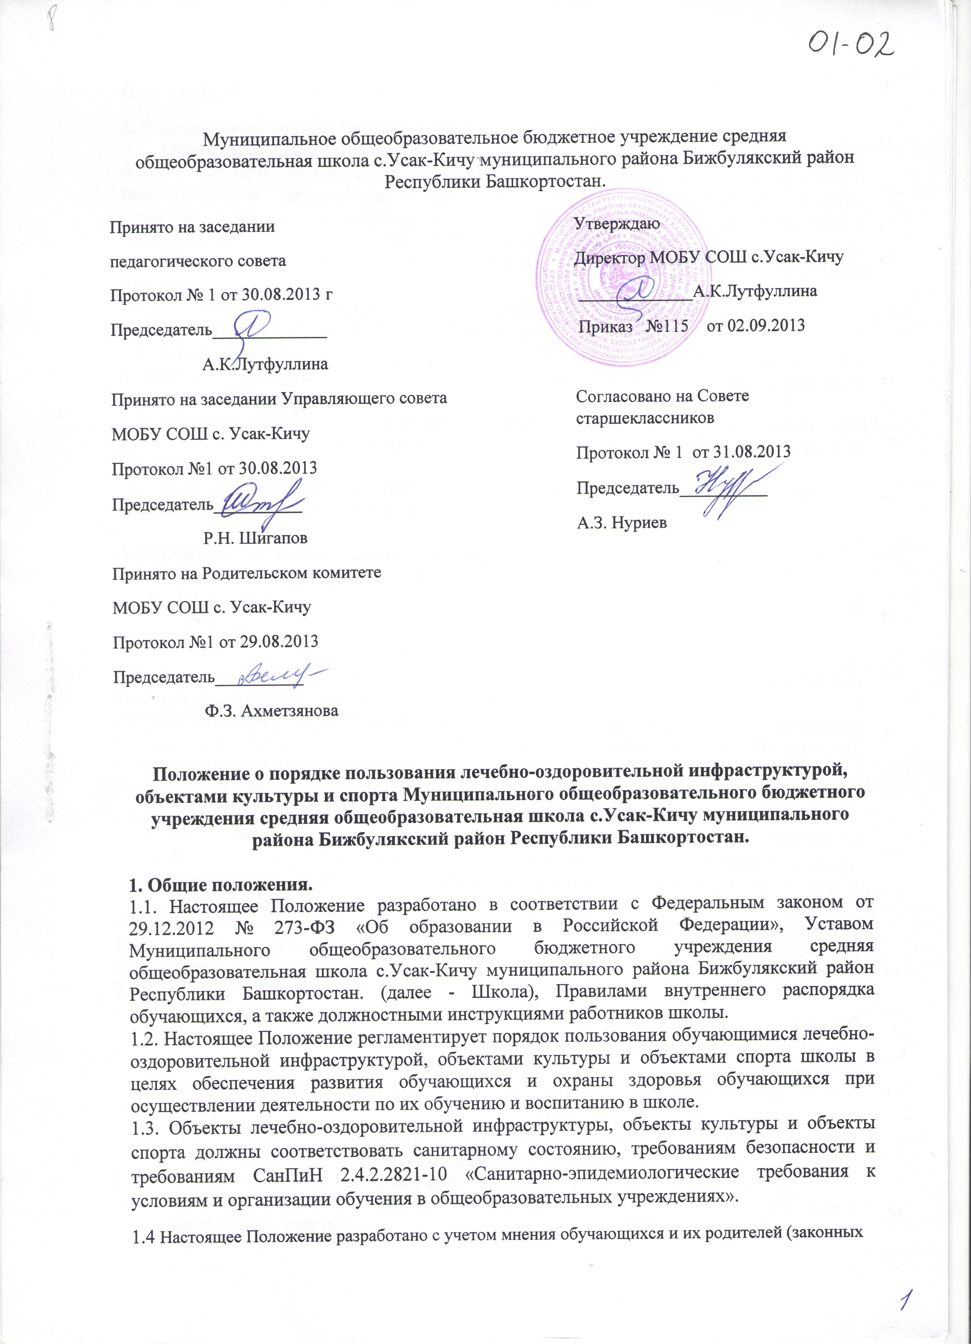

Представителей)
2. Порядок пользования лечебно-оздоровительной инфраструктурой.
2.1. Медицинское обслуживание обучающихся в школе обеспечивается на основании договора с ЦРБ медицинским персоналом, который наряду с администрацией и педагогическими работниками несѐт ответственность за проведение лечебно-оздоровительных и лечебно-профилактических мероприятий, соблюдение санитарно-гигиенических норм, режим и качество питания обучающихся.
2.2. Школа предоставляет соответствующее помещение для работы медицинских работников.
2.3. К лечебно-оздоровительной инфраструктуре школы относятся объекты:
- медицинский кабинет и оборудование в нем.
2.4. Ответственность за работу и содержание объектов, указанных в пункте 2.3. настоящего Положения в соответствии с требованиями безопасности и санитарных норм возлагается на медицинский персонал.
2.5. Объекты лечебно-оздоровительной инфраструктуры используются только для организации оказания первичной медико-санитарной помощи обучающимся школы и ее работникам.
2.6. Пользование объектами лечебно-оздоровительной инфраструктуры в отсутствие медицинского персона категорически запрещается.

3. Порядок пользования объектами культуры.
3.1. К объектам культуры Школы относятся:
- библиотека
- спортивный зал
- музейная комната
3.2. Время пользования объектами культуры, указанными в пункте 3.1. настоящего Положения, определяется расписанием работы школы.
3.3. Ответственность за работу и содержание объектов культуры в состоянии, отвечающем требованиям безопасности и санитарных норм, возлагается на библиотекаря (библиотека), педагога, ответственного за проведение мероприятия.
3.4. Ответственные лица обязаны:
- лично присутствовать при посещении объекта культуры обучающимися;
- осуществлять контроль соблюдения обучающимися требований настоящего Положения, правил поведения в школе, Правил внутреннего распорядка учащихся;
- обеспечивать эвакуацию обучающихся и работников лицея в случае угрозы и возникновения чрезвычайных ситуаций.
3.5. Объекты культуры, указанные в п. 3.1. настоящего Положения, могут использоваться для проведения уроков в нетрадиционных формах, проведения занятий творческих объединений, проведения внутриклассных и общешкольных мероприятий, репетиций.
3.6. При пользовании объектами культуры школы обучающиеся обязаны:
- поддерживать чистоту и порядок;
- выполнять требования ответственных за объект лиц;
- незамедлительно сообщать ответственным лицам о случаях обнаружения подозрительных предметов, вещей, о случаях возникновения задымления или пожара;
- при получении информации об эвакуации действовать согласно указаниям ответственных лиц, соблюдая спокойствие и не создавая паники.
3.7. Во время пользования объектами культуры школы обучающимся запрещается:
- приносить с собой и (или) употреблять алкогольные напитки, наркотические и токсические средства;
- приносить с собой оружие, огнеопасные, взрывчатые, пиротехнические, ядовитые и пахучие вещества, колющие и режущие предметы, стеклянную посуду, газовые баллончики;
- курить;
- приводить и приносить с собой животных;
- совершать поступки, унижающие или оскорбляющие человеческое достоинство других обучающихся, работников школы;
- выставлять напоказ знаки или иную символику, направленную на разжигание расовой, религиозной, национальной розни, оскорбляющую обучающихся, работников школы.
3.8. Обучающиеся, причинившие объекту культуры школы ущерб, несут ответственность в соответствии действующим законодательством Российской Федерации.

4. Порядок пользования объектами спорта.
4.1. К объектам спорта Школы относятся:
- спортивный зал и обслуживающие его помещения (раздевалки, др.)
- хоккейная коробка
- спортивная площадка (некрытая).
4.2. Время пользования объектами спорта, указанными в пункте 4.1. настоящего Положения, определяется расписанием работы школы.
4.3. Ответственность за работу и содержание объектов спорта в состоянии, отвечающем требованиям безопасности и санитарных норм, возлагается на учителей физической культуры, педагогов, ответственных за проведение различных мероприятий..
4.4. Ответственные лица обязаны:
- лично присутствовать при посещении объекта спорта обучающимися, при проведении тренировок, занятий, спортивных мероприятий;
- осуществлять контроль соблюдения обучающимися настоящего Положения;
- обеспечивать эвакуацию обучающихся и работников школы в случае угрозы и возникновения чрезвычайных ситуаций.
4.5. Объекты спорта, указанные в п. 4.1. настоящего Положения, могут использоваться для проведения уроков физической культуры, проведения занятий творческих объединений спортивного направления, проведения внутриклассных и общешкольных мероприятий спортивного содержания, тренировок, спортивных игр, спортивных соревнований, иных мероприятий школы, предусмотренных планом.
4.6. При пользовании объектами спорта школы обучающиеся обязаны:
- на спортивные мероприятия приходить только в специальной спортивной одежде и обуви в соответствии с Положением школы об установлении требований к одежде обучающихся;
- строго соблюдать инструкции и правила выполнения спортивных упражнений;
- поддерживать чистоту и порядок;
- выполнять требования ответственных за объект лиц;
- незамедлительно сообщать ответственным лицам о случаях обнаружения подозрительных предметов, вещей, о случаях возникновения задымления или пожара;
- при получении информации об эвакуации действовать согласно указаниям ответственных лиц, соблюдая спокойствие и не создавая паники.
4.7. Во время пользования объектами спорта школы обучающимся запрещается:
- приносить с собой и (или) употреблять алкогольные напитки, наркотические и токсические средства;
- приносить с собой оружие, огнеопасные, взрывчатые, пиротехнические, ядовитые и пахучие вещества, колющие и режущие предметы, стеклянную посуду, газовые баллончики;
- курить;
- приводить и приносить с собой животных;
- совершать поступки, унижающие или оскорбляющие человеческое достоинство других обучающихся, работников школы;
- выставлять напоказ знаки или иную символику, направленную на разжигание расовой, религиозной, национальной розни, оскорбляющую обучающихся, работников школы;
- забираться на ограждения, осветительные устройства, несущие конструкции;
- использовать спортивное оборудование и спортивный инвентарь не по своему прямому назначению;
- повреждать спортивное оборудование.

4.8. Обучающиеся, причинившие объекту спорта школы ущерб, несут ответственность в соответствии действующим законодательством Российской Федерации.

Лист ознакомления с локальным актом с работниками школы «Положение
о порядке пользования лечебно-оздоровительной инфраструктурой,
объектами культуры и спорта Муниципального общеобразовательного бюджетного учреждениия средняя общеобразовательная школа с.Усак-Кичу муниципального района Бижбулякский район Республики Башкортостан»

№ п/п | Ф.И.О работника | Дата | Подпись
1. | Лутфуллина Ануза Камилевна | 02.09.2013г.
2. | Фасхиева Зиля Рифгатовна | 02.09.2013г.
3. | Кашапова Алсу Рамиловна | 02.09.2013г.
4. | Гайзуллина Флюра Минулловна | 02.09.2013г.
5. | Гимазова Алсу Фаузяровна | 02.09.2013г.
6. | Мирсаяпова Райля Ахунзяновна | 02.09.2013г.
7. | Мухаррямова Флюра Шайдулловна | 02.09.2013г.
8. | Мухаррямова Руфина Рафаэловна | 02.09.2013г.
9. | Низамиев Разиф Рашитович | 02.09.2013г.
10. | Нуриева Зухра Табрисовна | 02.09.2013г.
11. | Петрова Ирина Николаевна | 02.09.2013г.
12. | Сергеева Татьяна Валериевна | 02.09.2013г.
13. | Садыкова Залифа Таухетдиновна | 02.09.2013г.
14. | Смолова Елена Григорьевна | 02.09.2013г.
15. | Сергеева Анастасия Борисовна | 02.09.2013г.
16. | Фахрисламова Роза Ягафаровна | 02.09.2013г.
17. | Фаррахова Фанура Рашитовна | 02.09.2013г.
18. | Хасанов Фаиз Тимерханович | 02.09.2013г.
19. | Хуснутдинов Абузар Ягафарович | 02.09.2013г.
20. | Хакимова Расима Рафиковна | 02.09.2013г.
21. | Султанова Гузель Кабировна | 02.09.2013г.
22. | Юлкина Светлана Николаевна | 02.09.2013г.
23. | Шигапова Гузель Маратовна | 02.09.2013г.
24. | Фахрисламов Расим Назирович | 02.09.2013г.
25. | Кадымов Мунир Амирович | 02.09.2013г.
26. | Муллагалиев Расим Зарагатович | 02.09.2013г.
27. | Хуснутдинова Алия Зайнулловна | 02.09.2013г.
28. | Мухаррямова Фильзия Галимзяновна | 02.09.2013г.
29. | Фазуллина Зумарат Забировна | 02.09.2013г.
30. | Низамиева Зульфия Рифкатовна | 02.09.2013г.
31. | Фаррахова Райля Фанзилевна | 02.09.2013г.
32. | Муллагалиева Галия Сулемановна | 02.09.2013г.
33. | Фасхиев Урал Назибович | 02.09.2013г.
34. | Сергеев Петр Анатольевич | 02.09.2013г.
35. | Спирдонова Людмила Виталиевна | 02.09.2013г.
36. | Николаева Ильвира Венировна | 02.09.2013г.
37. | Петров Владимир Васильевич | 02.09.2013г.
38. | Яковлева Валентина Костантиновна | 02.09.2013г.
39. | Петрова Галина Петровна | 02.09.2013г.
40. | Иванов Сергей Борисович | 02.09.2013г.
41. | Петрова Лира Константиновна | 02.09.2013г.
42. | Тихонова Наталья Ильинична | 02.09.2013г.

ДОКУМЕНТ ПОДПИСАН ЭЛЕКТРОННОЙ ПОДПИСЬЮ
СВЕДЕНИЯ О СЕРТИФИКАТЕ ЭП
Сертификат | 603332450510203670830559428146817986133868575913
Владелец | Лутфуллина Ануза Камилевна
Действителен | С 25.02.2021 по 25.02.2022

